

РОССИЙСКАЯ ФЕДЕРАЦИЯ
КРАСНОЯРСКИЙ КРАЙ

АДМИНИСТРАЦИЯ АЧИНСКОГО МУНИЦИПАЛЬНОГО ОКРУГА

П О С Т А Н О В Л Е Н И Е

22.04.2026 Ачинский муниципальный округ 194-п

О временном ограничении движения транспортных средств на время организации и проведения городских праздничных мероприятий, посвящённых празднованию 81-ой годовщины Победы в Великой Отечественной войне 1941-1945 годов

В целях обеспечения безопасности дорожного движения при организации и проведении городских праздничных мероприятий, посвященных празднованию 81-ой годовщины Победы в Великой Отечественной войне 1941-1945 годов, руководствуясь статьей 16 Федерального закона от 06.10.2003 № 131-ФЗ «Об общих принципах организации местного самоуправления в Российской Федерации», статьей 13 Федерального закона от 08.11.2007 № 257-ФЗ «Об автомобильных дорогах и о дорожной деятельности в Российской Федерации и о внесении изменений в отдельные законодательные акты Российской Федерации», распоряжением Администрации Ачинского муниципального округа от 14.04.2026 № 1230-р «Об организации и проведении городских праздничных мероприятий, посвященных празднованию 81-ой годовщины Победы в Великой Отечественной войне 1941-1945 годов», в соответствии с постановлением Правительства Красноярского края от 18.05.2012 № 221-п «Об утверждении Порядка осуществления временных ограничения или прекращения движения транспортных средств по автомобильным дорогам регионального или межмуниципального, местного значения на территории Красноярского края», руководствуясь статьями 16, 18, 20 Устава Ачинского муниципального округа,

ПОСТАНОВЛЯЮ:

1. Ввести временное ограничение движения транспортных средств 28 апреля 2026 года, 05 мая 2026 года и 09 мая 2026 года:

1.1. Временно ограничить движение транспортных средств 28 апреля 2026 года:
с 15.00 до 17.00 часов – по ул. Свердлова (от контрольно-пропускного пункта 1 КГБОУ «Ачинский кадетский корпус» до пересечения ул. Назарова и на пересечении ул. Зверева и ул. Свердлова) согласно приложению № 1.
1.2. Временно ограничить движение транспортных средств
05 мая 2026 года:
с 15.00 до 17.00 часов – по ул. Свердлова (от контрольно-пропускного пункта 1 КГБОУ «Ачинский кадетский корпус» до пересечения ул. Назарова и на пересечении ул. Зверева и ул. Свердлова) согласно приложению № 1;
с 17.00 до 18.00 часов – по ул. Дзержинского (от пересечения с ул. Юннатов до пересечения с ул. Трудовых резервов) в обоих направлениях согласно приложению №2.
1.3. Временно ограничить движение транспортных средств
09 мая 2026 года:
с 10.00 до 14.00 часов по маршруту движения колонн: Контрольно-пропускной пункт 1 КГБОУ «Ачинский кадетский корпус» – ул. Свердлова - площадь 300-летия города Ачинска и по маршруту движения колонны «Бессмертный полк»: ул. Свердлова от магазина «Мир продовольствия» (9 микрорайон, 13) – площадь 300-летия города Ачинска – ул. Зверева – ул. Кравченко - площадь МАУ «ГОР ДК» в обоих направлениях согласно приложениям № 3 и № 4;
с 12.00 до 15.00 часов ул. Кравченко со стороны строения 39А микрорайона 3 до строения 42 микрорайона 3 (магазин «Алмаз») на площадь МАУ «ГОР ДК»; въезд со стороны ТЦ «Победа» на площадь МАУ «ГОР ДК», согласно приложению № 5.
2. Директору МКУ «Центр обеспечения жизнедеятельности
г. Ачинска» В.В. Тюмневу:
2.1. Организовать мероприятия по временному ограничению движения транспортных средств на участках автомобильных дорог города Ачинска, указанных в пункте 1 настоящего постановления;
2.2. Уведомить Отдел Госавтоинспекции МО МВД России «Ачинский» о временном ограничении движения транспортных средств на участках автомобильных дорог города Ачинска, указанных в пункте 1 настоящего постановления.
3. Начальнику отдела по информационной политике Администрации Ачинского муниципального округа Чернышевой Л.Е., организовать информирование населения о временном ограничении дорожного движения транспортных средств на участках автомобильных дорог города Ачинска указанных в пункте 1 настоящего постановления, путем размещения информации на официальном сайте муниципального образования в информационно-телекоммуникационной сети «Интернет»: https:// achinsk.gosuslugi.ru, в средствах массовой информации.
4. Контроль исполнения постановления возложить на заместителя
Главы Ачинского муниципального округа по жилищно-коммунальному хозяйству и транспорту А.И. Стальмакова.

5. Опубликовать постановление в газете «Ачинская газета» и разместить его на официальном сайте муниципального образования в информационно – телекоммуникационной сети «Интернет»: https:// achinsk.gosuslugi.ru.

6. Постановление вступает в силу после его официального опубликования.

Исполняющий полномочия
Главы Ачинского муниципального округа Е.А. Пенский

Приложение № 1
к постановлению Администрации Ачинского муниципального округа
от 22.04.2026 № 194-п

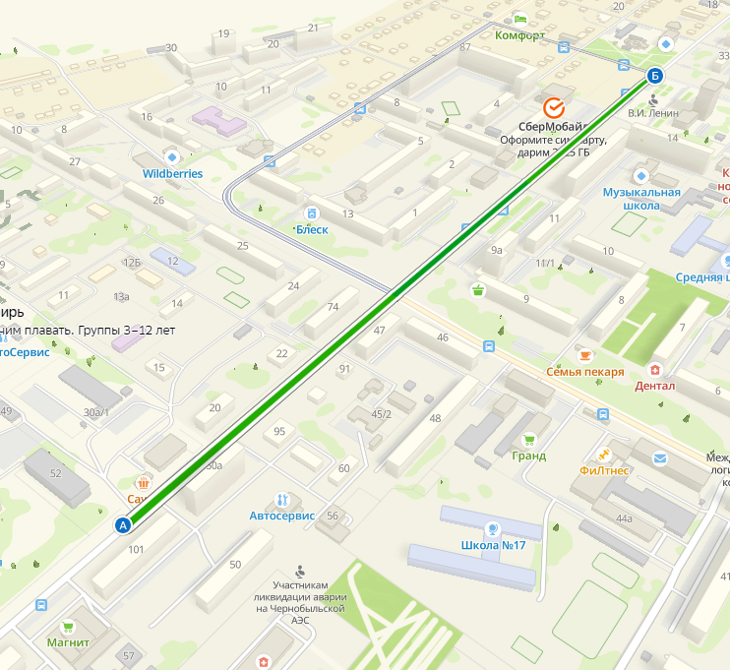

от КПП №1 КГБОУ «Ачинский кадетский корпус» (ул. Свердлова) до пересечения ул. Назарова и на пересечении ул. Зверева и ул. Свердлова

Приложение № 2
к постановлению Администрации Ачинского муниципального округа
от 22.04.2026 № 194-п

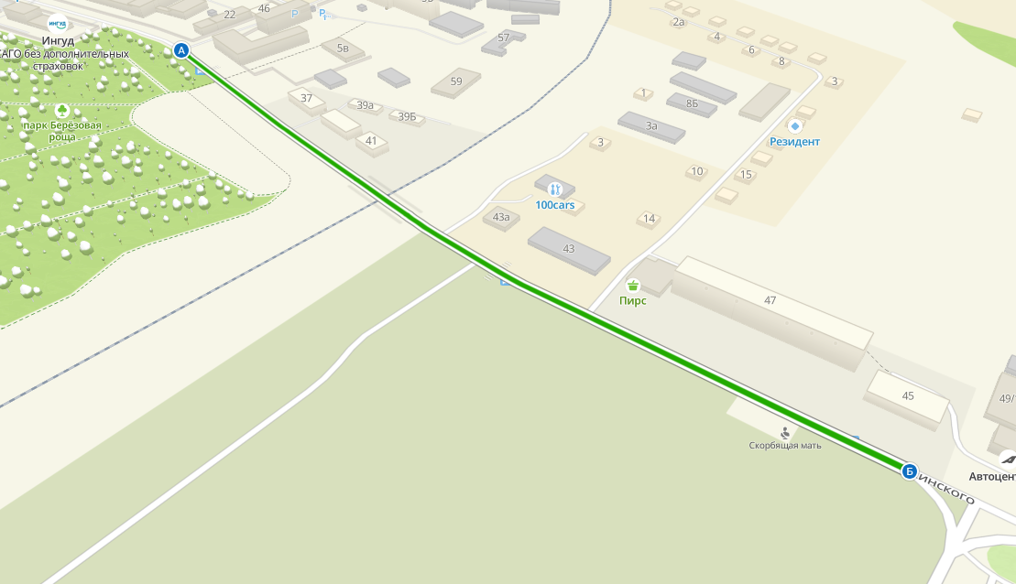

Ограничение движения автотранспорта в месте проведения митинга на мемориале «Скорбящая мать» по ул. Дзержинского (на ул. Дзержинского от пересечения с улицей Юннатов до пересечения с улицей Трудовых резервов) в обоих направлениях

Приложение № 3
к постановлению Администрации Ачинского муниципального округа
от 22.04.2026 № 194-п

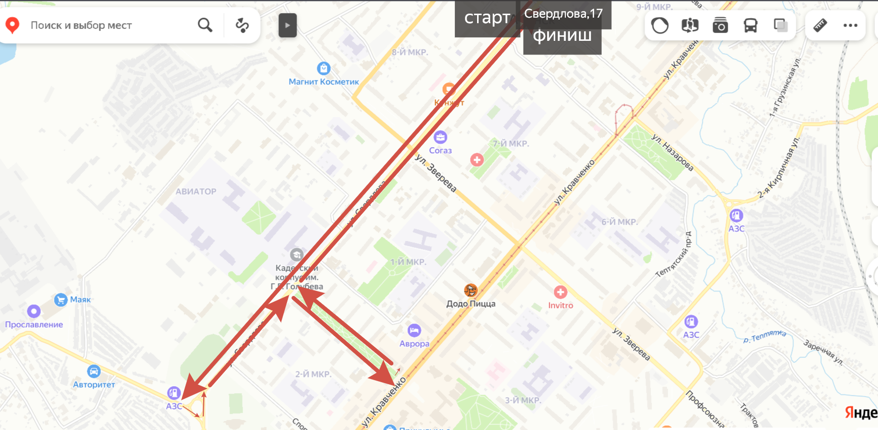

Приложение № 4
к постановлению Администрации Ачинского муниципального округа
от 22.04.2026 № 194-п
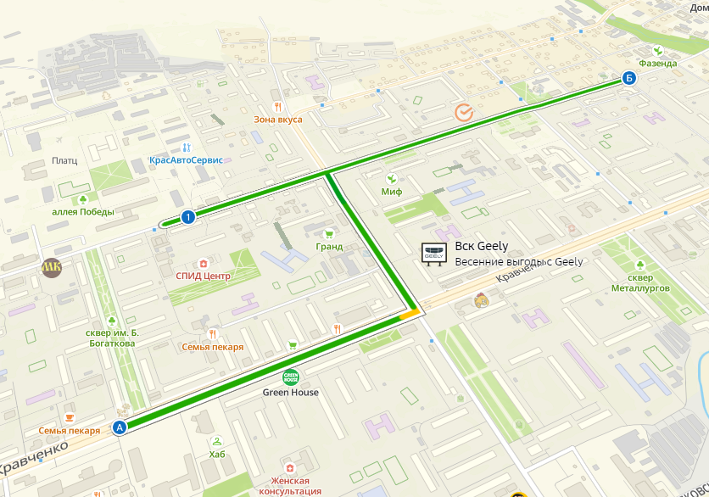
По маршруту движения колонн: Контрольно-пропускной пункт 1 КГБОУ «Ачинский кадетский корпус» – ул. Свердлова - площадь 300-летия города Ачинска и по маршруту движения колонны «Бессмертный полк»: ул. Свердлова от магазина «Мир продовольствия» (9 микрорайон, 13) – площадь 300-летия города Ачинска – ул. Зверева – ул. Кравченко - площадь МБУК «Городской Дворец культуры» в обоих направлениях.

Приложение № 5
к постановлению Администрации Ачинского муниципального округа
от 22.04.2026 № 194-п

